Verksamhetsberättelse
2018
Vetlanda Rally & Racingclub

Inbjudan till
Årsmöte
Klubbstugan
Lördagen den 23/3 2019
kl. 15.00

Kallelse

Härmed kallas du/ni till Vetlanda Rally & Racing Clubs ordinarie årsmöte som hålls
Lördagen den 23 mars 2019 kl.15.00
Plats: Vetlanda Rally & Racing's klubbstuga, Valhallavägen 40, 574 34 Vetlanda.

Motioner skall vara styrelsen tillhanda senast 17/3, 2019, och skickas till
Emma Fransson, Hultsjö 1, 576 92 Sävsjö.
Som traditionen säger bjuder vi på kaffe och semla.

Varmt välkomna!

// Styrelsen

Medlemsavgifter för 2019

Familjemedlemskap – 350kr
Ungdomar upp till 18år ingår i familjekort

Enskild medlem – 250kr
Ungdom upp till 20 år – 100kr.

Dagordning för
Vetlanda Rally & Racing Clubs årsmöte

- Mötets öppnande
- Frågan om mötet stadgeenligt utlysts
- Godkännande av dagordning
14 a Fyllnadsval av sekreterare 1 år
14 b Val av vice sekreterare
- Val av ordförande för årsmötet
- Val av sekreterare för årsmötet
- Val av justerare, tillika rösträknare samt upprättande av röstlängd
- Godkännande av verksamhetsberättelse
- Ekonomisk rapport
- Revisionsberättelse
- Ansvarsfrihet för styrelsen
- Inkomna motioner
- Fastställande av medlemsavgiften för 2020
- Val av Ordförande för en tid av ett år
§ 14 a Fyllnadsval av sekreterare för en tid av ett år
§ 14 b Val av vice sekreterare
- Val av Styrelseledamot för en tid av två år
- Val av Styrelseledamot suppleant för en tid av två år
- Val av en medlems revisor för en tid av två år
- Val av kontaktkommittéer för en tid av ett år
Rally / Folkrace / Radiostyrd bilsport / Drivers open
- Val av banchef för Vetlanda Nitro Arena för en tid av ett år
- Val av Miljöansvariga för en tid av ett år
- Val av utbildningsansvarig för en tid av ett år
- Val av IT-ansvariga för en tid av ett år
- Val av pressansvarig i styrelsen för ett år
- Val av valberedningsledamot för en tid av tre år
- Miljöförklaring
- Firmatecknare
- Övriga frågor
- Nästa klubbmöte
- Mötets avslutande

Sittande positioner ett år till är:

Vice ordf. (Lars-Göran Landegren)

Kassör (Anneli Thylén)
Sekreterare (Per Lönnstam)
Styrelseledamot (Joakim Thylén)
Styrelseled.suppl. (Kjell Thylén)
Revisor (Gunnar Lund)
Valberedning (Fredrik Sjöstrand 1år till)
Valberedning (Erik Karlsson 2år till)

Vetlanda Rally & Racing Club:s styrelse avger följande verksamhetsberättelse för
perioden.

Styrelse och förtroendevalda
Ordförande Thomas Jansson
Vice ordförande Lars-Göran Landegren
Sekreterare Per Lönnstam
Vice sekreterare Emma Fransson
Kassör Anneli Thylén
Styrelseledamöter Joakim Thylén
Oscar Almqvist
Styrelseledamöter, suppleanter Kjell Thylén
Anders Billred
Revisorer Gunnar Lund
Johan Lenegård
Kontaktkommitér
Rally Robert Bertilsson
Emil Friman
Robin Thörnberg
Jan Gustavsson
Folkrace/Rallycross Peter Johansson
Frida Svensson-Stålknapp
Simon Johansson
Patrik Johansson
Radiostyrd bilsport Anders Billred
Mats Sixtensson
Torbjörn Andersson Lund

Drivers Open Mikael Franzén
Conny Lindén
Linda Wilhelmsson

Banchef Nitro Arena Mats Sixtensson
Miljöansvariga Anneli Thylén
Izabella Ottosson
IT-ansvariga Mats Sixtensson
Utbildningsansvariga Anneli Thylén
Thomas Jansson
Pressansvarig Thomas Jansson
Valberedning Erik Karlsson
Fredrik Sjöstrand
Kjell Johansson

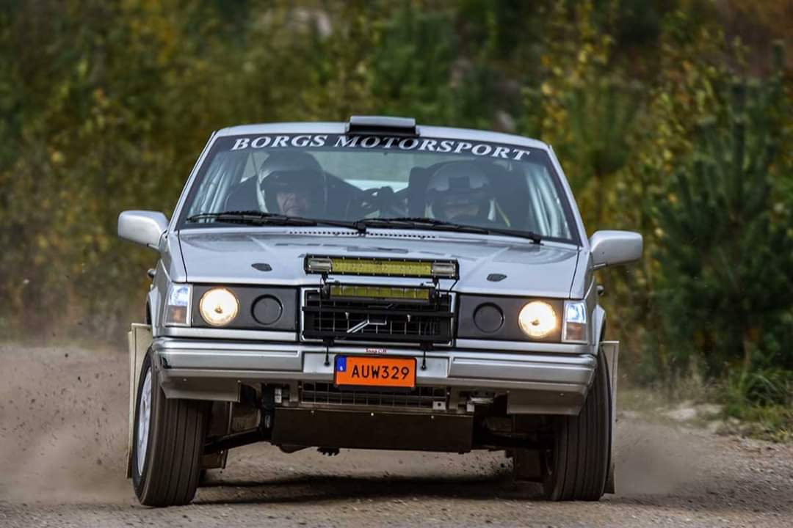
Rally
Bra aktivitet bland VRRC-förarna 2018.
Riktigt kul med återväxten i klubben genom unga och hungriga Robin Thörnberg, Emil Friman och Hampus Wallin som sätter Vetlanda RRC på rallykartan med deras framfart i rallyskogen med grymma resultat, det bådar gott för framtiden!
Sedan har ju även old boys ligan varit ute och
gasat i riket. Per-Ola Thörnberg börjar bli en
riktig veteran i skogen, även Stefan Ottosson
har tävlat med gott resultat och Urban Borg
kom tillbaka och har luftat 940:in både på vägen
och i jämte vägen.
Nu hoppas vi på ett bra rally år och önskar alla
Team lycka till 2019!

/Rallykommittén genom Robert Bertilsson

Folkrace
Under 2018 års säsong har det blivit en del tävlingar för våra förare. Resultaten har varit blandade där bilarna försvunnit på löpandeband. I år har några av våra chaufför kört hela smålandscupen där Kjell Johansson lyckades bäst med att ta en 3:e plats i veteranklassen med Marielle Erlandson tätt efter på en 5:e plats medan Patrik Johansson slutade 7a i seniorklassen.
Den 29 juni o 30 juni anordnades bilspeedway på
Vetlanda motorstadium som blev en väldigt varm
och solig tävling med mycket publik på fredagen.
Så nu vill folkracekommittén tacka alla som hjälpt till att genomföra denna tävling. Så nu blickar vi framåt mot 2019 års säsong, Där vi hoppas det gasas lika mycket som 2018.
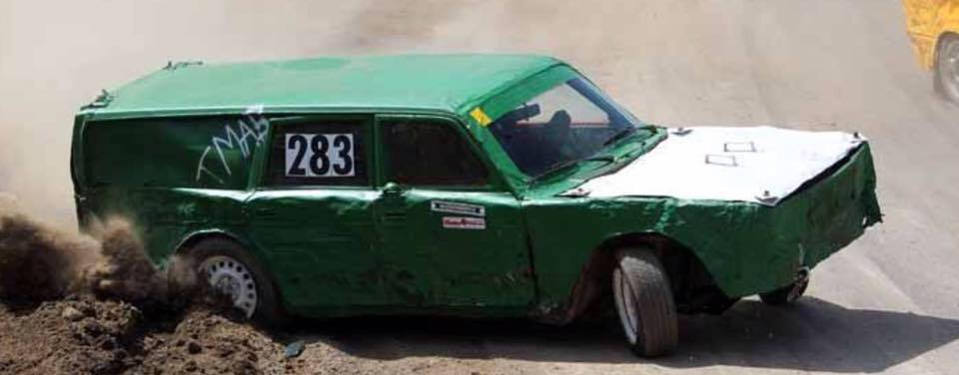
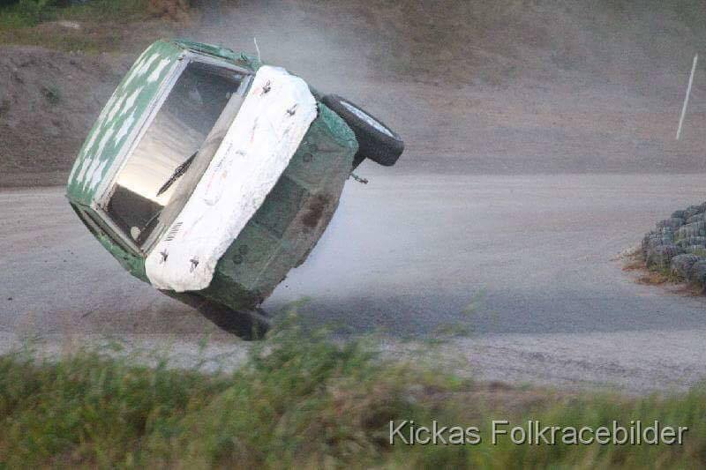
/Folkracekommittén via Peter Johansson

Radiostyrd bilsport

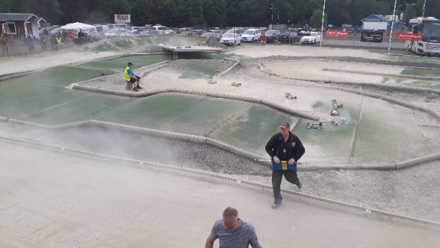
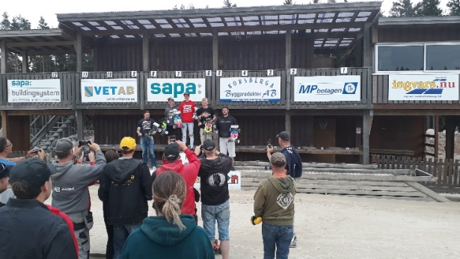
Under 2018 arrangerade vi en deltävling i Sydsvenska cupen, tidigare Sydcupen - det var 26:e maj den gick av stapeln och lockade 39 förare till start varav 6 förare från klubben.

Anders Billred har varit väldigt aktiv under 2018 och startade i inte mindre än 9 tävlingar och utöver det startade i EM för 40+ i Österrikiska Fehring, och detta tillsammans med ytterligare två klubbmedlemmar Magnus Södergren och Robert Holmqvist. Anders slutade 44:a, Magnus 86:a och Robert på 98:e plats - riktigt bra kört av samtliga i den hårda konkurrensen i ett EM.
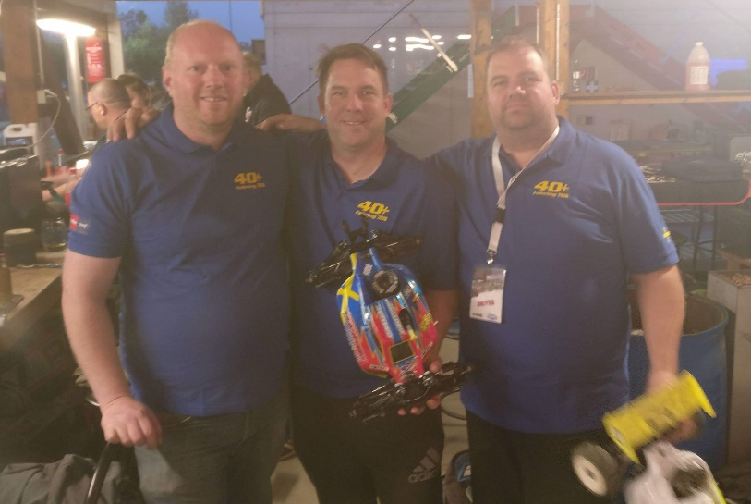

Gällande banan så har det varit mer det normala underhållet och inga större projekt, det snickrades dock ihop några riktigt stabila bänkar till serveringen och där finns planer på att tillverka ytterligare några så vi kan fasa ut gamla och undermåliga utemöbler.

// RB-kommittén genom
Mats Sixtensson

Drivers-open

Ytterligare ett år har gått och det växer i familjen, vi har nog blivit ytterligare någon mer aktiv som kör, speciellt när vi ordnar våra egna tävlingar märks det att det är några nya ansikten varje gång vi ordnat tävling.

Vi har i år ordnat två egna tävlingar, med Näshult som bas även nu. Det har även varit sex andra tävlingar fördelat på två orter, Falköping och Varberg som körde vardera 3 tävlingar.
Vi har närvarat i alla tävlingar oftast med alla av oss aktiva åkare, och det har även oftast varit någon av medlemmarna som besökt någon av platserna på prispallen, så vi får vara mycket glada och stolta att vi har sådana framgångar i sektionen.

Det som oroat mig sista året är att det fallit ifrån några klubbar som inte anordnade några tävlingar under 2018, därför började tankarna mala i huvudet vad man kunde göra, för att göra det mer attraktivt att ordna tävlingar.
Min slutsats blev att ordna en cup, där jag i skrivande stund har knutit upp en sponsor till cupen som står för fina cuppriser. Dels säkrat upp sex deltävlingar där vi fått sex olika klubbar att anordna en deltävling var, där man ska kunna räkna bort en tävling, vilket borde göra att det blir extra viktigt att åka alla deltävlingarna för att inte riskera att man förlorar viktiga poäng.
Denna cup tror jag är viktigt för att få ev. nya klubbar att anordna fler tävlingar.
Få flera deltagare och jämnare antalet startande oavsett vem som har tävlingen, vilket gör att man får en större prestige i att vinna tävlingarna.
Vi kommer även att nå ut medialt betydligt bättre, då vi kommer ha reportage i bilsporttidningen rally & racing och egen cupsida på facebook som det ser ut nu.

Vi köpte även in en begagnad tidsutrustning som kommer väl till pass numera, där vi slipper att vara beroende av andra, och där vi kan rigga innan tävling så att man minimera strul innan start.

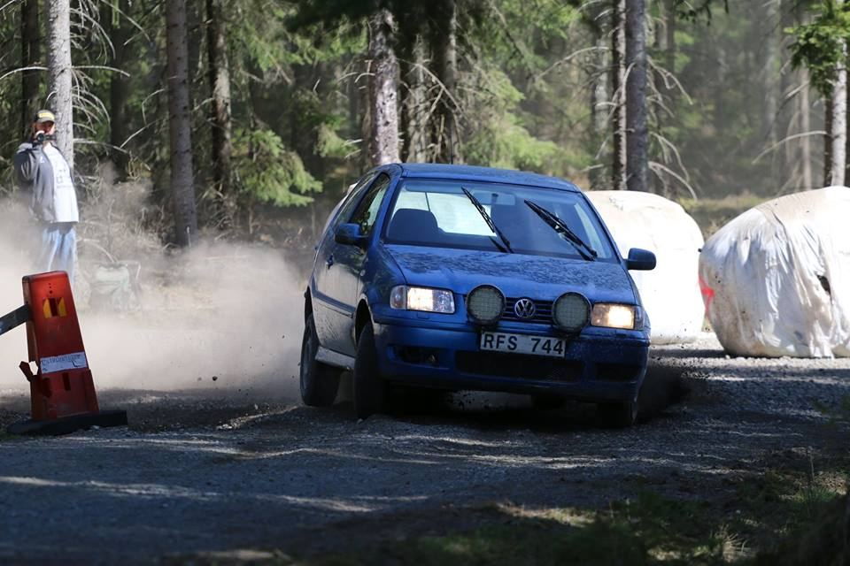
Vi kommer precis som innan att ordna två tävlingar i år, 28 april och 19 aug. Det blir med största sannolikhet vårtävlingen som ingår i cupen o därmed kommer att vara den tävling som startar Drivers-opencupen för året.
Vi Välkomnar då alla att komma och besöka oss ute i Näshult, blir ett besök av Michael Johansson på tidningen Rally & Racing som lovat att komma och göra reportage och ta bilder för att uppmärksamma cupstarten.

//Drivers-open sektionen genom
Mikael Fransén

Vetlanda Rally & Racing Club
2018

Vi kan konstatera att året gick fort, precis som det ska inom motorsporten. Men vad har klubben haft för sig?

Det började med en folkracekurs i klubblokalen, vilken hade så stort intresse att det gav fullt hus. Flera nya aspiranter inom folkrace, såväl juniorer som seniorer, kom ut till motorbanor runt om i södra Sverige.
2018. Detta år som kom att gå till historien för den extremt varma sommaren. Inom motorsporten märktes det av genom inställda och flyttade tävlingar, som pga torkan riskerade att orsaka bränder. Klubben har dock inte själva drabbats utav detta, utan de tävlingar vi har haft har kunnat genomföras som planerat.
Under Vetlanda-Festen fanns klubben liksom tidigare år representerad invid torget. Den enda sportgren som saknades var Radiostyrd bilsport, men de hade förstås fullt upp med att gasa på Nitro Arena, där tävling pågick! Välarrangerad tävling, precis som vanligt.

Bilspeedway kördes i vanlig regi i juni, och återigen med en fantastisk insats från klubbens medlemmar. Tävlingsdagarna går snabbt över, men det ligger ett gediget arbete bakom. Det vackra vädret gjorde sitt, och publiksiffran hamnade på strax över 3000 betalande besökare!

Klubbstugan har använts flitigt och under hösten har en vardag/vecka varit öppen för alla medlemmar, men också förstås eventuella blivande medlemmar. Dessa tillfällen har bemannats av kontaktkommittéer och styrelsemedlemmar. Vissa tillfällen har varit mer folk än andra, och beslut har ännu inte tagits om det ska fortsätta under 2019.

Under året har det varit 10 klubbmöten, 11 styrelsemöten, inklusive ett konstituerande och dessutom ett årsmöte. Klubbens medlemmar har varit representerade på Smålands BF:s årsmöte, samt utbildningar inom tävlingsledning för både Folkrace och Rally, men inte minst så är det många aktiva tävlande! Både på svensk mark, men också utomlands.

Under 2019 planerar klubben återigen tävlingar inom såväl radiostyrd bilsport, folkrace, rally och inte minst drivers open.

Vi i styrelsen ser fram emot 2019, med fortsatt arbete för att förvalta den fina sammanhållning, delaktighet och trevliga stämning som vi har i klubben.

Att vara en samlingsplats för alla som har ett motorsportintresse, det är ett tydligt mål. Och som vanligt, det finns ingen klubb utan dess medlemmar, vilket i skrivande stund är 198st!

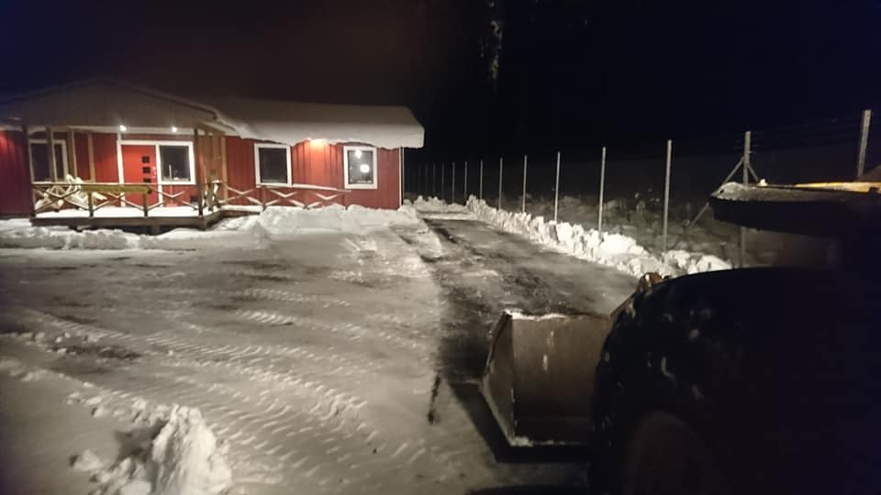
Vi ses i rallyskogen, på banorna,
och inte minst i vår härliga
klubblokal.

Väl mött!

//Styrelsen

Robert Bertilsson skottar fram vår stuga

